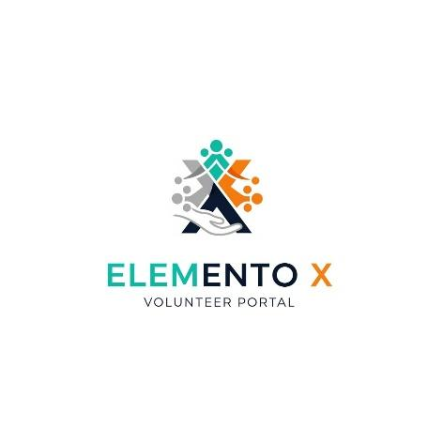

Elemento X
Voluntary

Ana Luiza Andrade Oliveira – Matutino – 4B
Luíza da Silva Pereira– Matutino – 4B
Marcelo Henrique – Matutino – 4B
Ryan Pereira Ribeiro– Matutino – 4B
Silas Querino– Matutino – 4B
Thalita Kamille Soares Véras – Matutino – 4B
Ana Luiza Andrade Oliveira – Matutino – 4B
Luíza da Silva Pereira– Matutino – 4B
Marcelo Henrique – Matutino – 4B
Ryan Pereira Ribeiro– Matutino – 4B
Silas Querino– Matutino – 4B
Thalita Kamille Soares Véras – Matutino – 4B

Elemento X
Voluntary

Professor: Geovane da Costa Oliveira
Engenharia de Software: 4 semestre
Matéria: Projeto integrador

A Elemento X é uma empresa que criou um portal de voluntariado chamado “Voluntary”. Uma página web que conecta voluntários e empresas

1 Resumo 6
2 Introdução 6
3 Justificativa 7
3.1 Cronograma 7
3.2 Técnicas de Elicitação 8
3.3 Stakeholders 10
3.4 Requisitos Funcionais 11
3.5 Requisitos Não Funcionais 15
3.6 Requisitos de Domínio 16
3.7 Regras de Negócios 17
3.8 Possíveis Desafios 19
3.10 Diagrama de sequência 21
3.11 Diagrama de classe 23
3.12 Mapa de navegação 24
3.13 Canva Model 26
3.14 BPNM 27
4 Metodologia 27
4.1 Levantamento de Requisitos 28
4.2 Análise de Stakeholders 28
4.3 Definição de Regras de Negócio 28
4.4 Técnicas de Elicitação de Requisitos 28
4.5 Prototipação (Figma) 28
4.6 Brainstorming 28
4.7 Workshops 28
4.8 Questionários 28
4.9 Observação 29
4.10 CSS, (Cascading Style Sheets, em português Folha de Estilo em Cascata) 30
4.11 JavaScript (JS): 30
4.12 Draw.io: 31
4.13 Google Docs: 31
5 Desenvolvimento 31
5.1 Comportamento/Visual da página de login 34
5.2 Estrutura e Organização do Código de Login 34
5.3 Separação em Painéis 35
5.4 Formulário e Campos de Entrada 36
5.5 Uso de Placeholder 36
5.6 Tipografia Personalizada 36
5.7 Cores e Gradientes 36
5.8 Organização por Classes 36
5.9 Estrutura Semântica 36
5.9 Acessibilidade e Experiência do Usuário 37
5.10 Responsividade do Layout 37
5.11 Performance 37
5.12 Estética e Identidade Visual 37
5.13 Comportamento/Visual da Página de Cadastro 37
5.14 Estrutura e Organização do Código de Cadastro 38
5.15 Acessibilidade e Experiência do Usuário 39
5.16 Responsividade do Layout 39
5.17 Estética e Identidade Visual 39
5.18 Revisão Literária 39
6. Conclusão 41
6.1 Descrição dos resultados 41
7. Referências 44

Nome | cargo | Descrição
Ana Luiza Andrade Oliveira | Analista de requisitos | Levanta e define as necessidades do sistema junto ao cliente.
Luíza da Silva Pereira | Gerente | Planeja, organiza e acompanha todas as etapas do projeto.
Marcelo Henrique | Documentação | registra informações e garante a padronização dos artefatos.
Ryan Pereira Ribeiro | Desenvolvedor | Cria, testa e implementa o software conforme os requisitos definidos.
Silas Querino | Desenvolvedor | Cria, testa e implementa o software conforme os requisitos definidos.
Thalita Kamille Soares Véras | Desenvolvedora | Cria, testa e implementa o software conforme os requisitos definidos.

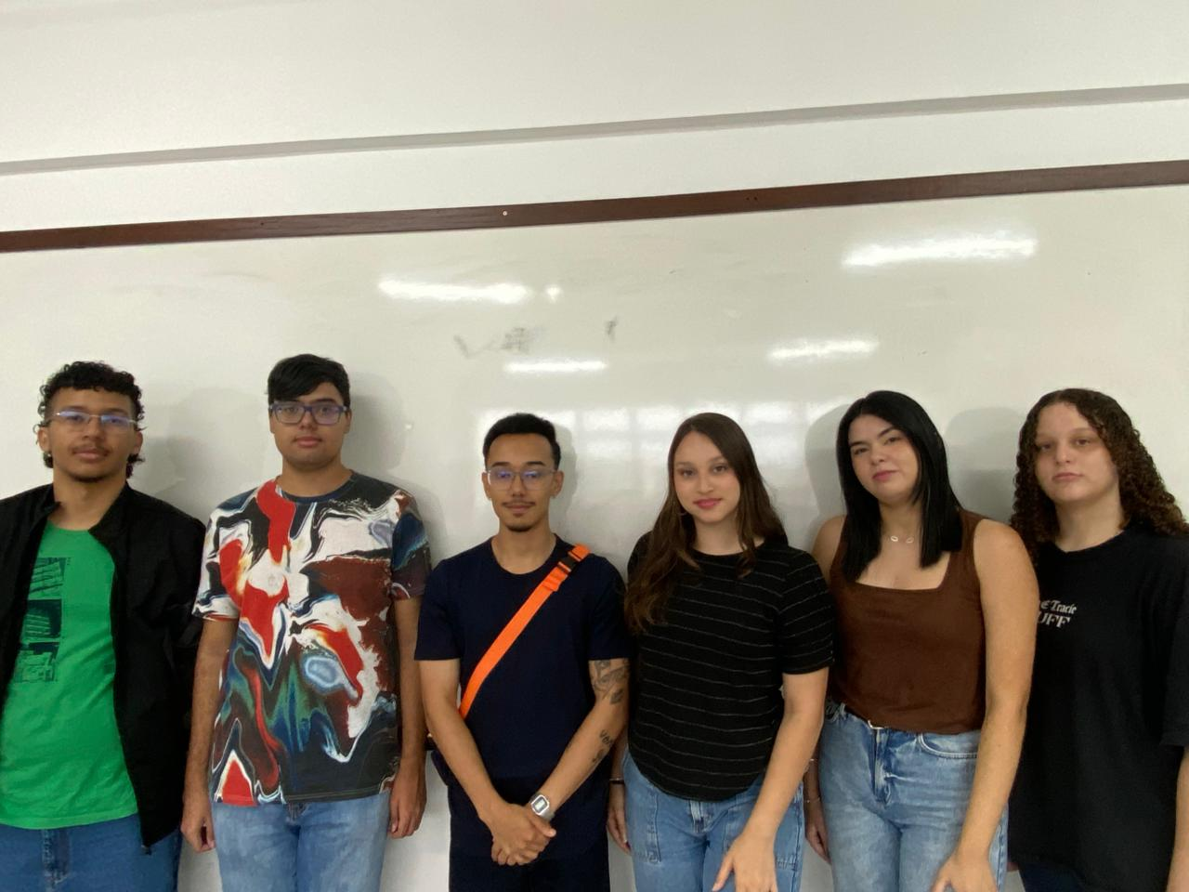

Figura 1: Imagem da equipe

1 Resumo
O Voluntary nasce do desejo de tornar acessível o engajamento voluntário, por meio de seu portal de voluntariado, a empresa criará um pedido de ajuda facultativa onde quem quiser se candidatar conseguirá de forma voluntária. Seu diferencial estará na democratização da participação social, oferecendo uma ferramenta amigável que poderá servir tanto para organizações estruturadas quanto ações emergenciais ou de pequeno alcance. Podendo assim, criar oportunidades e experiências para os voluntários.

2 Introdução
O projeto Voluntary visará promover a solidariedade e o engajamento voluntário de forma acessível e eficaz. Teremos como objetivo a criação de um portal de voluntariado que conecta empresas, pequenos empreendimentos e iniciativas de solidariedade com voluntários dispostos a ajudar. Ao fortalecer essas conexões, a Voluntary busca não só ampliar o impacto social, mas também fomentar redes colaborativas que gerem benefícios reais às comunidades envolvidas.
Assim, ao fortalecer as conexões entre quem deseja ajudar e quem precisa de apoio, o Voluntary pretende não apenas ampliar o impacto das ações de voluntariado, mas também fomentar uma cultura de solidariedade e colaboração contínua. O projeto se baseia na convicção de que, ao aproximar diferentes atores sociais em um ambiente digital confiável, é possível gerar benefícios reais, duradouros e transformadores para as comunidades envolvidas.
O site será um portal de vagas de voluntariado, no qual empresas, organizações e pequenos empreendimentos poderão publicar oportunidades de voluntariado. Essas vagas deverão acompanhar tags que descrevem a área do serviço voluntário, facilitando a busca por parte dos voluntários. Dessa forma, cada pessoa interessada poderá utilizar filtros e palavras-chave para encontrar rapidamente atividades que estejam alinhadas aos seus interesses, competências ou causas que deseja apoiar.

3 Justificativa
A quantia de voluntariado vem aumentando significativamente no Brasil, sendo algo que beneficia várias pessoas, não só o voluntário, além de facilitar as conexões interpessoais. Baseado no artigo voluntariado: um fio que conecta a transformação social à realidade de muitos brasileiros, “Mais de 7,3 milhões de brasileiros se dedicaram a atividades voluntárias” SOUZA, Priscila Rodrigues de. Voluntariado: “um fio que conecta a transformação social à realidade de muitos brasileiros”. Hora Campinas, 08 jul. 2025.Podemos notar que o serviço voluntário vem ganhando bastante força no Brasil e por meio da criação da nossa plataforma iremos conseguir democratizar a realização desses serviços.
Outro ponto fundamental é o cuidado com o meio ambiente. Diversos projetos são voltados à preservação ambiental, como campanhas de limpeza, reflorestamento e educação ecológica. Essas iniciativas são essenciais para garantir um futuro mais sustentável e consciente para todos, promovendo um impacto positivo na vida das pessoas ao seu redor. Essa atitude vai além de uma ajuda pontual, ela representa comprometimento com a transformação social e com a melhoria das condições de vida coletivas.
Por fim, o voluntariado também contribui para o crescimento pessoal e profissional. Participar dessas atividades é uma oportunidade de adquirir novas habilidades, desenvolver competências interpessoais e até mesmo ganhar experiências que podem servir como diferencial em processos seletivos de emprego.

3.1 Cronograma
É um documento (ou tabela, gráfico etc.) que mostra as atividades do projeto distribuídas ao longo do tempo. Nesse projeto foi utilizado para ajudar a controlar o andamento do projeto, garantindo que todas as tarefas sejam concluídas no prazo e na ordem correta.

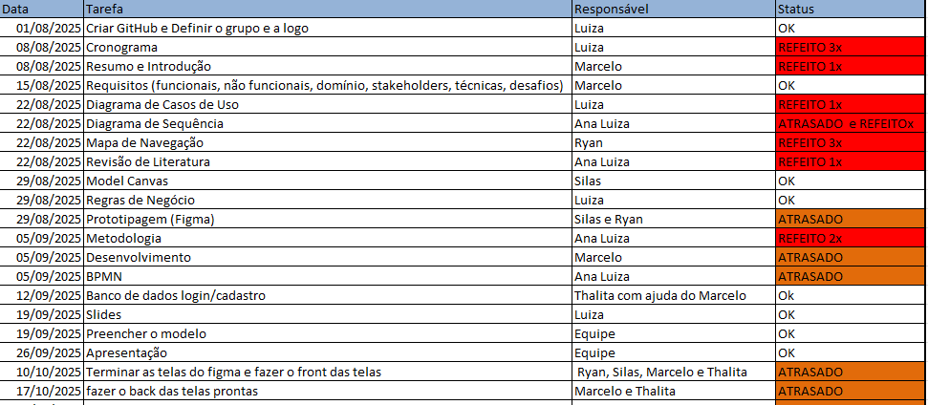
Figura 2: Cronograma

3.2 Técnicas de Elicitação
métodos para obter e entender informações, especialmente na área de requisitos, e incluem ferramentas como entrevistas, questionários, observação, análise de documentos, brainstorming e workshops.
Prototipação: Criação de modelos visuais da plataforma para validar ideias e funcionalidades antes do desenvolvimento final.
Brainstorm: Sessões colaborativas com stakeholders para levantar necessidades, expectativas e soluções inovadoras.
Workshops: Reuniões com grupo de interessados para alinhar visões, discutir funcionalidades e chegar em um consenso.
Observação: Acompanhamento do comportamento dos usuários em seus ambientes reais para identificar práticas, dificuldades e necessidades.
Questionários: Coleta de informações em larga escala por meio de formulários, possibilitando identificar padrões de necessidade.
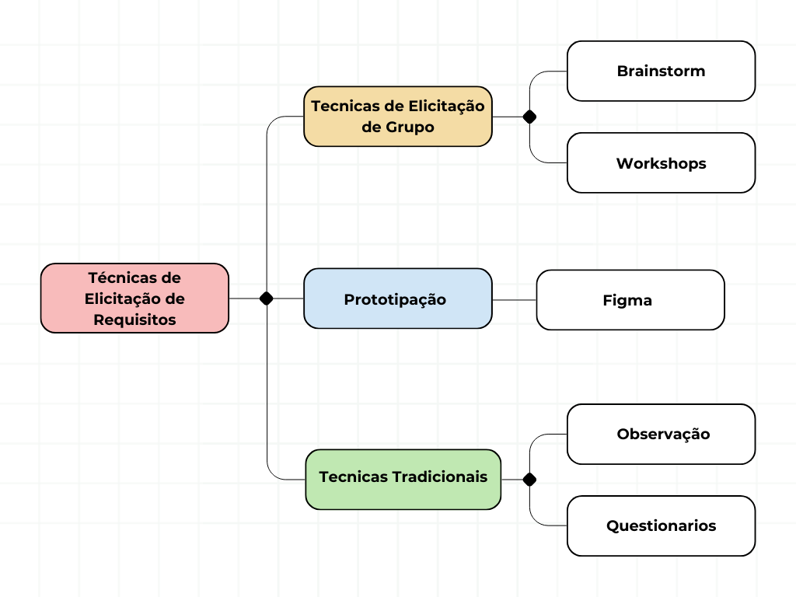
Figura 3: Técnicas de elicitação

3.3 Stakeholders
São indivíduos, grupos ou outras organizações que têm um interesse direto ou indireto numa empresa ou projeto, sendo influenciados pelas suas decisões ou podendo influenciar os seus resultados. Exemplos comuns incluem clientes, funcionários, investidores, fornecedores e a comunidade local, e o seu envolvimento e satisfação são cruciais para o sucesso e sustentabilidade a longo prazo de qualquer negócio.

Stakeholder | Papel no Projeto | Interesse | Impacto
Instituições/ONGs: Organizações que necessitam de voluntários para executar seus projetos sociais | Publicam vagas e oportunidades de voluntariado. | Encontrar voluntários confiáveis para seus projetos sociais. | Alto
Voluntários: Pessoas dispostas a doar seu tempo e habilidades em prol de causas sociais. | Se cadastrem e se candidatem às vagas. | Participar de ações solidárias, adquirir experiência e apoiar causas. | Alto
Empresas apoiadoras: Negócios que oferecem suporte através de vagas, doações ou parcerias. | Oferecem vagas, doações ou parcerias. | Ganhar visibilidade social, melhorar imagem institucional e engajar colaboradores. | Médio/Alto
Organizações Governamentais: Entidades públicas que podem apoiar e validar projetos de voluntariado. | Validam e apoiam iniciativas de voluntariado. | Garantir que o projeto esteja alinhado a políticas públicas e sociais. | Médio
Comunidades Necessitadas de Apoio: Grupos sociais que se beneficiam diretamente das ações voluntárias. | Recebem diretamente os benefícios das ações de voluntariado. | Serem apoiadas em demandas sociais, ambientais ou emergenciais. | Alto

3.4 Requisitos Funcionais
É uma lista de comportamentos, funções e operações que um sistema deve ser capaz de realizar, os requisitos funcionais também descrevem como essas funções serão implementadas no sistema.

 | Código | Função | Descrição | Prioridade
 | RF01 | Login e Cadastro (Voluntariado, Empresa e Administração) | O sistema deve permitir que voluntários se cadastrem criando login e senha.  Empresas e instituições terão o cadastro validado pelo administrador do sistema, para garantir a confiabilidade das empresas e prevenir a criação de perfis falsos que possam comprometer o sistema com vagas de voluntariado falsas.  O administrador terá acesso diferenciado, com permissões para gerenciar toda a plataforma. | Alta
 | RF02 | Gestão de Perfil | O voluntário poderá criar e editar seu perfil, adicionando suas informações pessoais, áreas de interesses, disponibilidade de tempo, localização, habilidades e experiências. Essas informações serão usadas para facilitar a busca de vagas disponíveis. | Alta
 | RF03 | Tela Principal – Voluntário | Uma área centralizada onde os voluntários poderão visualizar as vagas em destaque, oportunidades recentes, campanhas emergenciais, recomendações personalizadas com base no perfil e acompanhar novidades. | Alta
 | RF04 | Tela de Publicação das Vagas – Empresas | Funcionalidade destinada às empresas parceiras, que possibilita o cadastro e a divulgação de oportunidades de voluntariado na plataforma. Essa tela deve permitir a inserção de informações detalhadas sobre a vaga, como descrição detalhada da atividade, requisitos, local de execução e período de atuação, tags e categoria das vagas e número de vagas disponíveis, garantindo clareza e transparência para os voluntários interessados. | Alta
 | RF05 | Busca e Filtro de Vagas (na tela principal) – Voluntário | Facilita a localização de oportunidades específicas através de filtros como tag, categoria, área de atuação, localização, período ou tipo de atividade. | Média
 | RF06 | Candidatura via e-mail pelo site – Voluntariado | O voluntário poderá se candidatar diretamente a uma vaga, com envio automático de notificação à empresa por e-mail e também por painel interno do portal. | Alta
 | RF07 | Administração do Portal | O administrador terá acesso total a relatórios, estatísticas de uso, monitoramento de vagas, usuários cadastrados e denúncias de conteúdos inadequados. | Alta
 | RF08 | Feedback – Voluntário e Empresa: | Após o término da experiência, tanto voluntários quanto empresas poderão deixar avaliações. Isso ajuda a criar reputação e credibilidade dentro da plataforma. | Média
 | RF09 | Gestão de Vagas – Empresa: | As empresas terão autonomia para cadastrar, atualizar, suspender ou remover vagas de voluntariado. | Alta
 | RF10 | Adicionar Empresas e Monitorar Publicações – Administrador | O administrador poderá aprovar novas empresas parceiras, validar documentos, supervisionar as vagas publicadas e intervir em casos de irregularidades, garantindo a confiabilidade das informações. | Alta
 | RF11 | Notificações e Alertas | O sistema enviará notificações (e-mail ou push) sobre novas vagas, mudanças em candidaturas, lembretes de atividades ou campanhas emergenciais. | Média
 | RF12 | Relatórios e estatísticas – Administrador | O administrador poderá gerar relatórios sobre números de voluntários ativos, número de vagas preenchidas, causas mais buscadas e impacto social estimado. | Média
 | RF13 | Tela inicial | Primeira tela ao entrar no nosso site | Alta

3.5 Requisitos Não Funcionais
São critérios que definem como o sistema deve operar, e não as funções que ele realiza. Eles garantem a qualidade, eficiência e experiência do usuário, servindo como parâmetros para avaliar se o sistema atende aos padrões esperados. Eles descrevem os atributos de qualidade do sistema, como desempenho, usabilidade, segurança, confiabilidade e escalabilidade do sistema.

Código | Função | Descrição | Tipo
RNF01 | Tempo de Resposta | O sistema deve garantir agilidade na navegação e carregamento das páginas, oferecendo uma boa experiência ao usuário. | Desempenho
RNF02 | Segurança – Criptografia de Dados Sensíveis | Todas as informações confidenciais, como dados pessoais e senhas, devem ser protegidas por mecanismos de criptografia. | Segurança
RNF03 | Usabilidade e Acessibilidade | A interface deve ser intuitiva e inclusiva, permitindo que qualquer usuário consiga utilizar o portal. | Utilidade
RNF04 | Escalabilidade – Capacidade de Expansão | A plataforma deve estar preparada para suportar um número crescente de usuários, vagas e empresas, sem comprometer o desempenho. | Desempenho
RNF05 | Manutenibilidade | O código deve ser estruturado e documentado de forma a facilitar futuras correções e evoluções do sistema. | Escalabilidade
RNF06 | Auditabilidade e Rastreabilidade | O sistema deve manter logs de acesso, cadastro e alterações feitas por voluntários, empresas e administradores. Deve ser possível rastrear ações em casos de fraude ou mau uso. | Segurança
RNF07 | Backups | Deve ter mecanismos de recuperação em caso de falhas (backup e redundância). | Utilidade

3.6 Requisitos de Domínio
Os requisitos de domínio estão associados a regras e padrões específicos do domínio de aplicação do software. Eles são moldados pelo contexto em que o software será utilizado e podem incluir regulamentações legais, padrões da indústria ou práticas específicas do negócio. Por exemplo, um software de contabilidade pode precisar aderir a padrões contábeis internacionais específicos.
Ajuda Voluntariado: O sistema deve apoiar de forma prática e acessível a conexão entre voluntários e instituições, promovendo impacto social positivo.

3.7 Regras de Negócios
Ao traduzir as necessidades de um negócio (como restrições e validações) em regras lógicas, a regra de negócio se torna o guia para toda a empresa. Ela cria um entendimento unificado entre as equipes de desenvolvimento, produto e negócio, permitindo que todos apliquem essas diretrizes com clareza. Isso não apenas otimiza o desenvolvimento, mas também garante um crescimento mais organizado e eficaz do produto.

Código | FUNÇÃO | Regra | Requisito
RN01 | Cadastro de Voluntário | Todo voluntário deve fornecer dados pessoais básicos como nome, e-mail, telefone, CPF, data de nascimento, gênero. | O sistema deve exigir o preenchimento obrigatório desses campos
RN02 | Senha | A senha deve ter no mínimo 8 caracteres, contendo pelo menos 1 número, 1 letra maiúscula e 1 caractere especial. | O sistema deve validar a senha antes de concluir o cadastro ou login.
RN03 | Cadastro de ONGs/Instituições | Cada ONG deve fornecer CNPJ ou documento oficial para registro. | O sistema deve validar o formato e autenticidade do CNPJ.
RN04 | Oportunidades de Voluntariado | Cada vaga publicada deve conter título, descrição, local, presencial ou online, período, número de vagas e requisitos. | O sistema deve obrigar o preenchimento de todos esses campos.
RN05 | Inscrição de Voluntários | O voluntário só é considerado participante após ser aceito pela ONG. | O sistema deve registrar o status da inscrição como “pendente” até a aprovação.
RN06 | Gerenciamento de Inscrições | A ONG pode aceitar ou rejeitar voluntários inscritos. | O sistema deve permitir atualizar o status da inscrição (aceito/rejeitado).
RN07 | Banimento | O administrador pode bloquear usuários, voluntários ou ONGs em caso de fraude ou comportamento inadequado. | O sistema deve oferecer opção de bloqueio e impedir o login de usuários bloqueados.
RN08 | Histórico | O voluntário pode consultar seu histórico de atividades realizadas. | O sistema deve manter registro das oportunidades concluídas.
RN09 | Feedback | O Voluntário pode realizar uma avaliação sobre a vaga de voluntariado da ONG na qual participaram. | O sistema deve permitir associar avaliações ao perfil das ONG.

3.8 Possíveis Desafios
barreiras e obstáculos que podem impedir o sucesso, geralmente incluem falhas na comunicação, gestão de recursos, cronograma e escopo (o aumento do tamanho do projeto). Outros desafios incluem conflitos na equipa, problemas com a gestão dos stakeholders (partes interessadas), imprevistos e a falta de objetivos claros.
- Alcançar Empresas: Dificuldade de atrair empresas para disponibilizar vagas e participar da plataforma. Exige campanhas de divulgação, parcerias estratégicas e benefícios claros para participação
- Alcançar Voluntários: Garantir que os voluntários criem perfis completos e se candidatem às vagas pode ser um desafio. É necessário oferecer uma plataforma simples, intuitiva e recompensadora com certificados digitais e reconhecimento social.
- Segurança e Confiabilidade: Risco de perfis falsos ou vagas fraudulentas. Exige sistema de verificação de empresas e denúncias ativas por parte da comunidade.
- Acessibilidade e Usabilidade: O sistema deve ser acessível a diferentes tipos de pessoas, incluindo recursos de acessibilidade (leitor de tela, contraste e navegação simplificada).
- Integração com Outros Sistemas: Possível necessidade de integração com redes sociais, e-mail marketing ou APIs de ONGs para facilitar divulgação e captação de voluntários.
- Dificuldade em Desenvolver: Barreiras técnicas e de recursos que podem atrasar ou complicar a implementação do sistema.
- Dificuldade em Documentar: A elaboração de documentação completa e organizada pode ser um processo trabalhoso, mas essencial para a manutenção do projeto.
3.9 Diagrama de casos de uso
Um diagrama de casos de uso é um tipo de diagrama da UML (Linguagem de Modelagem Unificada) que mostra como os usuários interagem com um sistema. Ele é uma das formas mais simples e visuais de representar o que o sistema deve fazer, sem precisar mostrar como ele funciona por dentro.

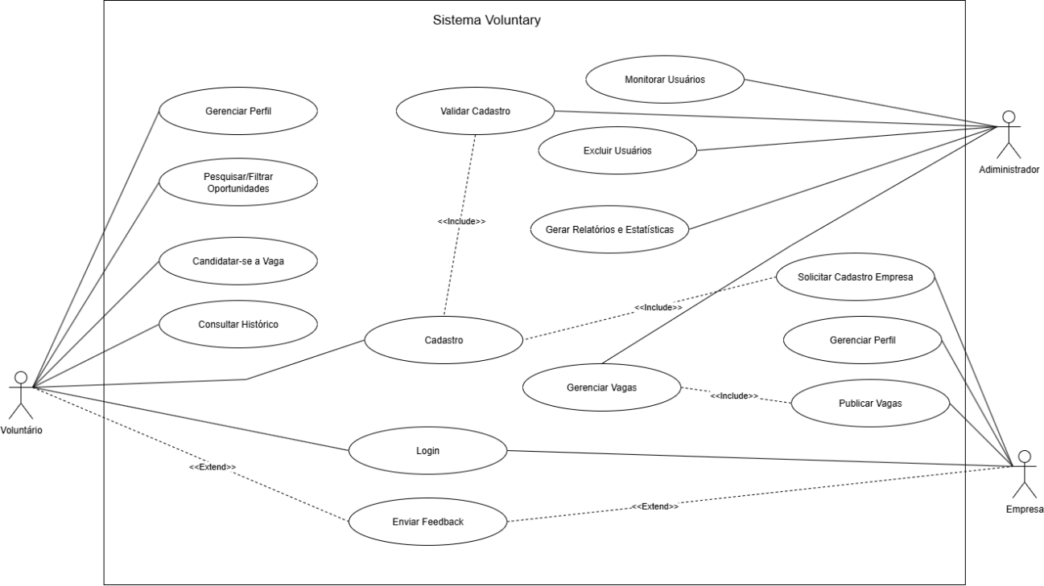
Figura 4: Diagrama de casos de uso

3.10 Diagrama de sequência
Diagrama de sequência mostra como os objetos ou componentes de um sistema interagem ao longo do tempo. Ele representa a ordem das mensagens trocadas entre eles para executar uma função específica. Serve para entender o fluxo de comunicação e a lógica de execução de um processo dentro do sistema. Ajuda os desenvolvedores a visualizar o passo a passo de uma funcionalidade. É muito usado na fase de análise e design de sistemas.
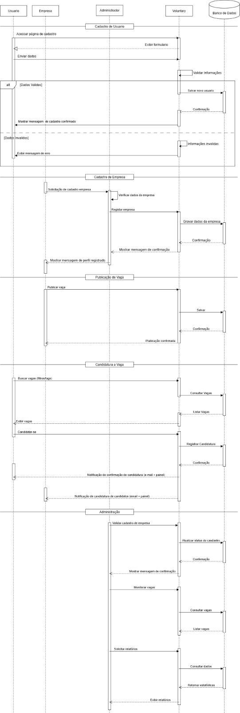
Figura 5: Diagrama de sequência

3.11 Diagrama de classe
Diagrama de classes mostra a estrutura do sistema, representando suas classes, atributos, métodos e relacionamentos.
Ele serve para organizar e entender como os dados e funções estão conectados dentro do sistema.
Cada classe representa um objeto ou entidade (como Usuário, Empresa, Vaga).
Ajuda os desenvolvedores a planejar o código de forma clara e lógica.
É essencial na modelagem orientada a objetos, antes da programação começar.
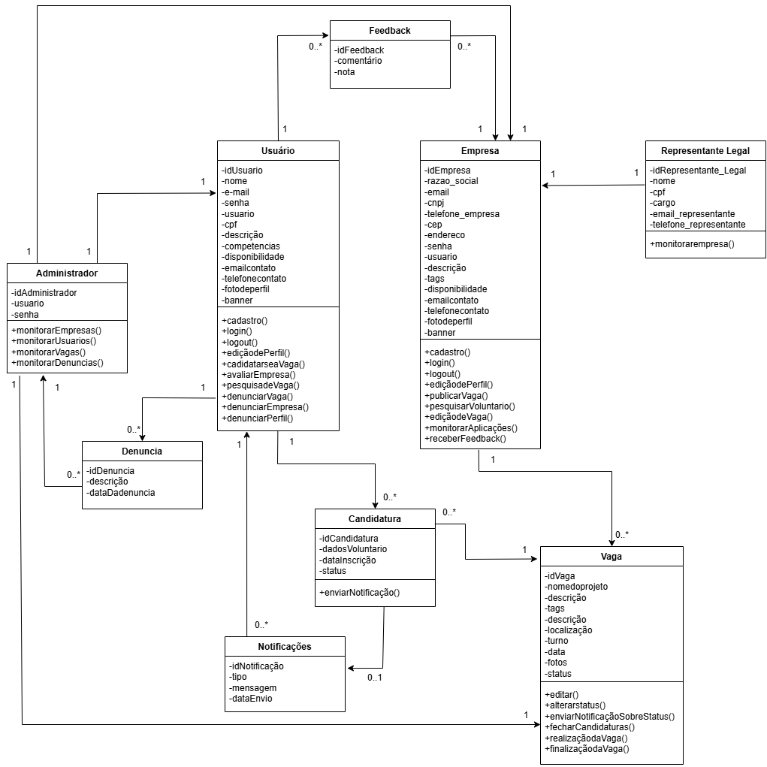
Figura 6: Diagrama de classes - ajuste!!

3.12 Mapa de navegação
Um mapa de navegação mostra como as páginas ou telas de um sistema estão conectadas entre si.
Ele representa o caminho que o usuário pode seguir, como um mapa de links e botões.
Serve para planejar a usabilidade e a estrutura de navegação do site ou aplicativo.
Ajuda a equipe a visualizar o fluxo de telas e evitar confusões na interface.
É muito usado na fase de design e prototipação de projetos digitais.
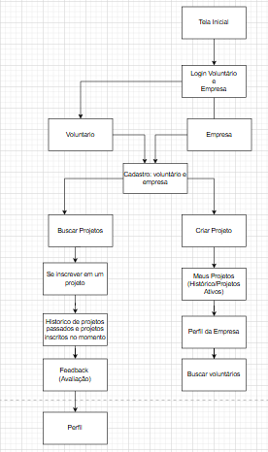
Figura 7: mapa de navegação

3.13 Canva Model
É uma ferramenta visual usada para planejar e entender modelos de negócio, mostrando em um único quadro como a empresa cria, entrega e gera valor.
É dividido em nove blocos, como proposta de valor, clientes, canais e receitas.
Assim, facilitando a comunicação, o planejamento e a inovação em projetos ou empresas.
Usamos o Canvas para organizar ideias e testar estratégias de forma rápida e simples.
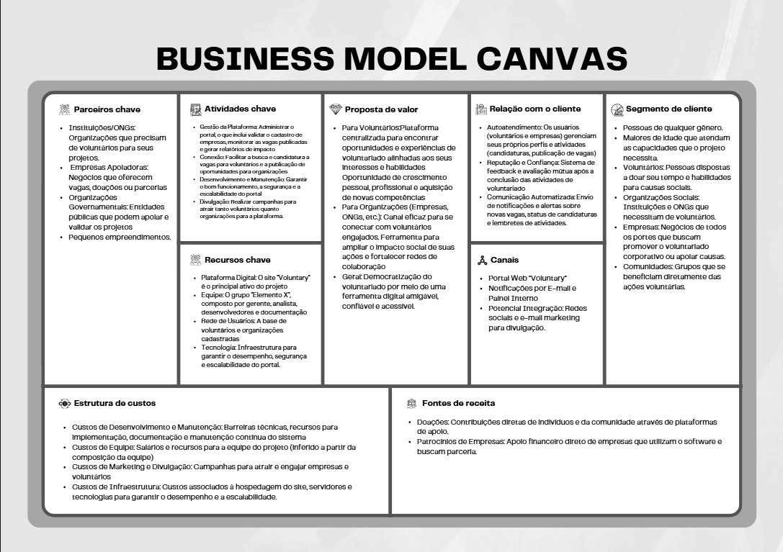
Figura 8: Model Canvas

3.14 BPNM
O BPMN (Business Process Model and Notation) é uma linguagem visual usada para modelar e representar processos de negócio.
Ele mostra o passo a passo das atividades, decisões e fluxos dentro de um processo, facilitando o entendimento entre equipes técnicas e de gestão.
Ele ajuda a identificar melhorias e otimizar processos.
Estamos usando para organizar, padronizar e visualizar claramente como as tarefas acontecem.
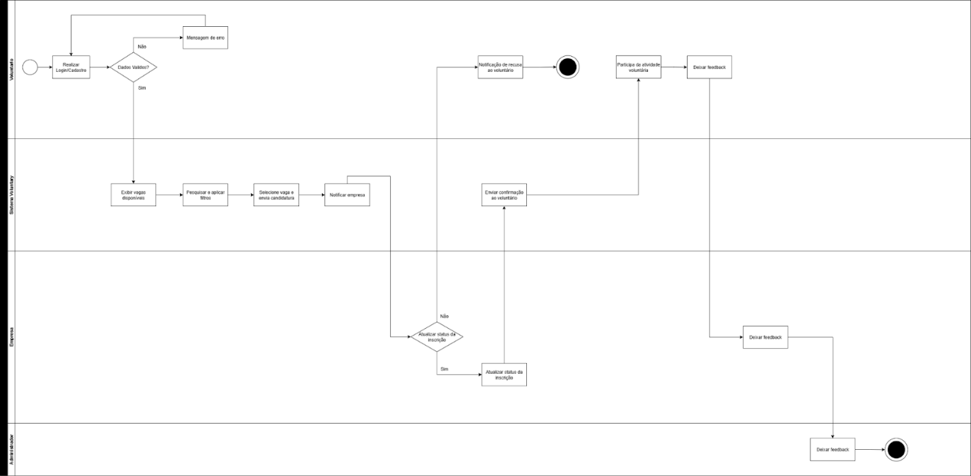
Figura 9: BPMN

4 Metodologia
Análise do Problema e Justificativa: É a etapa inicial em que se identifica a necessidade de criar a plataforma, considerando o contexto social e tecnológico. Aqui o grupo reconheceu que o voluntariado está crescendo no Brasil, mas ainda faltava um espaço digital confiável que conectasse voluntários e instituições. O grupo decidiu a criação do portal Elemento X como resposta à dificuldade de encontrar oportunidades de voluntariado e facilitar o acesso.
Modelagem do Sistema:
Representação visual do sistema por meio de diagramas (UML, fluxos, mapas de navegação). Foi usado Draw.io para criar os diagramas. Isso facilita a comunicação entre equipe e stakeholders.
Figma
O Figma é uma ferramenta de design de interface,baseada na nuvem. Ele é usado para criar protótipos, wireframes, layouts e interfaces de sites, aplicativos e sistemas em geral.
Visual Studio Code (VS Code)
O Visual Studio Code, também chamado de VS Code, é um editor de código-fonte desenvolvido pela Microsoft. Ele é gratuito, leve, multiplataforma (funciona no Windows, Linux e macOS) e open source (código aberto). O VS Code é usado para programar e editar arquivos de código em diversas linguagens.
Foi usado no projeto como ambiente de desenvolvimento (IDE), para programar as páginas do portal, integrar o front-end com o back-end e organizar os arquivos do sistema, além de integrar com o GitHub para versionamento.
GitHub
O GitHub é uma plataforma online que permite armazenar, gerenciar e compartilhar projetos de software. Ele é baseado no Git, um sistema de controle de versão. O Git ajuda a controlar mudanças em arquivos de código ao longo do tempo. Ele também é um “local na nuvem” onde esse código fica salvo, permitindo colaboração entre várias pessoas.
No projeto foi usado para guardar todo o código do portal, controlar alterações feitas por cada membro do grupo, permitir que cada desenvolvedor trabalhasse em partes diferentes sem perder o histórico, e garantir organização e segurança do projeto.

Recursos usados
HTML, (HyperText Markup Language, em português Língua de Marcação HiperTexto)
É uma linguagem de marcação utilizada para criar e estruturar páginas da web, de forma análoga pode-se comparar ao esqueleto do corpo humano que é a base do corpo, assim funcionando como a base de um site. Ele permite a inserção
de textos, imagens, vídeos, links e vários outros elementos, além disso, atua através de tags para marcar e organizar os elementos. Será utilizado no site para a criação e organização das páginas ;

CSS, (Cascading Style Sheets, em português Folha de Estilo em Cascata)
É um mecanismo utilizado para a estilização de páginas web, de forma análoga, é como se fosse a pele, o cabelo e as roupas de uma pessoa, tudo aquilo que permite enxergarmos uma pessoa, a CSS define como os elementos serão organizados no site para a personalização das páginas;

JavaScript (JS):
É uma linguagem de programação essencial para o desenvolvimento web, responsável por adicionar interatividade às páginas.
No projeto, o JavaScript será utilizado tanto no front-end (interações do usuário, animações, navegação dinâmica) quanto no back-end em conjunto com o Node.js, possibilitando a criação de APIs, autenticação de usuários e integração com o banco de dados.

Draw.io:
O Draw.io é uma ferramenta gratuita e online utilizada para a criação de diagramas. Ele permite elaborar fluxogramas, mapas mentais, diagramas de casos de uso, diagramas de classe, de sequência, entre outros que são bastante aplicados na área de Engenharia de Software.

Google Docs:
É uma ferramenta online de edição de textos desenvolvida pelo Google. Diferente dos editores tradicionais instalados no computador, o Google Docs funciona diretamente no navegador, permitindo que os documentos sejam criados, editados e compartilhados em tempo real pela internet.
Sua principal vantagem é a colaboração simultânea, ou seja, várias pessoas podem trabalhar no mesmo arquivo ao mesmo tempo, com as alterações sendo salvas automaticamente na nuvem. Além disso, ele mantém um histórico de versões, facilita comentários e sugestões e garante acesso de qualquer dispositivo conectado. Foi usado para elaborar a documentação do projeto.

5 Desenvolvimento
A criação do projeto Voluntary foi pensada a partir da necessidade de criar uma plataforma acessível e eficiente para conectar voluntários a organizações, empresas e iniciativas sociais. Para alcançar esse objetivo, a equipe adotou uma abordagem organizada, utilizando conceitos de Engenharia de Software e práticas de levantamento de requisitos, definição de regras de negócio e análise de stakeholders. Dessa forma, buscou-se alinhar tanto as demandas técnicas quanto sociais do projeto.
Começamos o projeto identificando os requisitos funcionais, que vão representar as ações essenciais que o sistema deve executar. Entre os requisitos mais importantes, destacam-se o cadastro e login de usuários (voluntários, empresas e administradores), a gestão de perfis, a publicação de vagas por parte das organizações e a busca de vagas de voluntariado com filtros, que permite aos voluntários encontrar oportunidades alinhadas a seus interesses e habilidades. Esses requisitos foram pensados pela equipe do elemento x para oferecer uma experiência prática. Além disso, a equipe também pensou em funcionalidades de feedback, notificações e relatórios informativos, garantindo que a plataforma possa atender os stakeholders.
Portanto, também foram definidos os requisitos não funcionais, que explicam melhor como a qualidade e o desempenho do sistema devem se comportar. A segurança é uma parte importante do projeto, onde um dos requisitos não funcionais tem como objetivo o uso de criptografia para proteger dados pessoais e senhas, além da implementação de logs e mecanismos de rastreabilidade. Um dos requisitos também foi a usabilidade e acessibilidade, garantindo que a interface seja intuitiva e inclusiva para diferentes perfis de usuários. Outro aspecto relevante foi a escalabilidade, já que o portal deverá suportar um número crescente de voluntários e vagas sem comprometer a performance.
Nossa equipe trabalhou junto para a criação das regras de negócio, que orientam como algumas partes do sistema devem funcionar. Pensamos em regras como a obrigatoriedade de dados básicos no cadastro do voluntário, a validação do CNPJ das ONGs, a definição de regras para publicação de vagas e o controle sobre inscrições pendentes até a aprovação da instituição. Essas regras visam manter a integridade do sistema e proteger tanto os voluntários quanto as organizações, evitando perfis falsos ou vagas enganosas. Além disso, o administrador possui autonomia para bloquear usuários em caso de irregularidades, com o objetivo de manter a plataforma segura.
Para compreender melhor o ambiente do projeto, foi feita uma análise dos stakeholders. Nela, foram identificadas as ONGs e instituições sociais, os voluntários individuais, as empresas apoiadoras e até órgãos governamentais que podem atuar como parceiros ou validadores. Cada um desses públicos exerce um papel estratégico no sucesso do sistema: os voluntários representam a força de trabalho solidária, as instituições são responsáveis por abrir oportunidades e as empresas podem dar credibilidade e sustentabilidade à plataforma. Essa análise permitiu alinhar as funcionalidades do sistema às necessidades reais de seus usuários finais.
O processo de elicitação de requisitos também foi um ponto crucial para a criação do projeto. Foram utilizadas técnicas como prototipação, para validar visualmente as ideias, brainstorming, que possibilitou o levantamento de ideias e requisitos para o sistema, e workshops, que ajudaram a alinhar as expectativas entre diferentes stakeholders. Além disso, questionários e observações foram fundamentais para compreender as dificuldades enfrentadas por voluntários e organizações. Essa combinação de métodos garantiu que os requisitos definidos fossem bem pensados para que o nosso sistema fosse criado sem problemas.
Apesar de todo o planejamento, a equipe reconhece os possíveis desafios que podem surgir. Entre eles, a dificuldade de atrair empresas para utilizar a plataforma para divulgar oportunidades de voluntariado, a necessidade de manter voluntários engajados e o risco de perfis ou oportunidades fraudulentas. Outro obstáculo é a questão da acessibilidade, que exige recursos técnicos adicionais, e a integração com outros sistemas, como redes sociais, que podem demandar soluções complexas. Também se destacam as dificuldades relacionadas ao próprio desenvolvimento e documentação do sistema, que precisam ser bem estruturadas para evitar atrasos e retrabalhos.
Portanto, o desenvolvimento do Voluntary não se limita apenas a programação, mas também utiliza de teorias e documentação sobre o voluntariado para a criação do sistema. A leitura e análise de artigos e livros demonstraram que o voluntariado tem evoluído no Brasil, passando de práticas assistencialistas para formas mais estruturadas, estratégicas e inclusivas. Isso reforça a relevância do projeto, que pretende contribuir para essa evolução, oferecendo uma ferramenta moderna, acessível e socialmente transformadora.

Comportamento/Visual da página de login
Ao abrir a página, o usuário se depara com uma tela de login moderna e limpa. A tela é dividida em duas partes (quando vista em um computador): Painel esquerdo (40%): contém o logo, o nome “ELEMENTO X”, a frase “PORTAL DE VOLUNTARIADO” e logo abaixo o formulário de login. O formulário tem dois campos: um para Usuário e outro para Senha. Ambos os campos são obrigatórios (não é possível enviar sem preencher, o navegador avisa automaticamente). Há também um botão grande escrito “ENTRAR”, que serve para enviar os dados. Painel direito (60%): um painel decorativo com um fundo em gradiente de cores suaves, que não tem conteúdo interativo, mas dá identidade visual e equilíbrio estético. Além disso, é possível observar que ao passar o mouse no botão ENTRAR, ele muda de cor, dando um feedback visual de que é clicável.

Estrutura e Organização do Código de Login
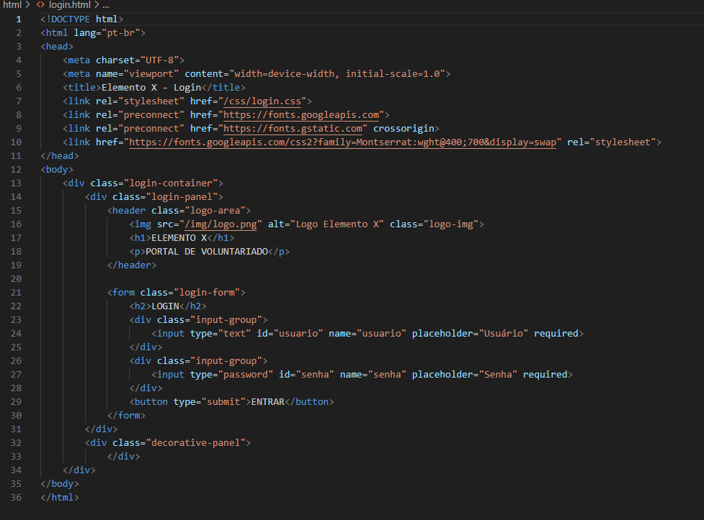
Figura 10: Tela inicial

A página de login foi construída em HTML e estilizada com CSS, priorizando aspectos de responsividade, acessibilidade, identidade visual e experiência do usuário.

Separação em Painéis
O layout é dividido em dois painéis: o painel de login e o painel decorativo. Essa separação contribui para a identidade visual e melhora a usabilidade. Em telas maiores, o usuário enxerga um design equilibrado, com a parte funcional de um lado e a parte estética do outro. Já em dispositivos móveis, o painel decorativo é ocultado, permitindo que o foco fique apenas no login. Essa adaptação é possível graças à utilização de técnicas de design responsivo.
Uso de Flexbox
O posicionamento dos painéis é feito com display: flex, o que possibilita organizar os elementos lado a lado em proporções de 40% e 60%. Além disso, o Flexbox assegura a centralização vertical e horizontal dos conteúdos, evitando soluções improvisadas. Essa abordagem torna o layout mais simples de manter e mais adaptável a diferentes tamanhos de tela.

Formulário e Campos de Entrada
O formulário é construído com a tag, elemento nativo do HTML que já oferece suporte à acessibilidade e integração com servidores. Os campos de entrada utilizam input type="text" para o usuário e input type="password" para a senha, garantindo que a digitação da senha seja ocultada por questões de segurança. O botão type="submit" permite que o envio do formulário seja realizado de forma intuitiva, inclusive ao pressionar a tecla Enter, algo esperado em páginas de login.

Uso de Placeholder
Os placeholders fornecem dicas visuais sobre o que deve ser digitado em cada campo, sem ocupar espaço adicional no layout. Esse recurso torna a interface mais intuitiva e facilita a interação com o sistema.

Tipografia Personalizada
A tipografia escolhida foi a Montserrat, importada do Google Fonts. Essa fonte transmite modernidade, profissionalismo e diferencia o sistema de páginas comuns que utilizam fontes padrão. A escolha da tipografia, portanto, contribui para reforçar a identidade visual da aplicação.

Cores e Gradientes
O uso de gradientes no plano de fundo traz modernidade ao design e cria contraste entre áreas funcionais e decorativas. Além disso, os campos de login possuem fundo escuro com texto claro, o que facilita a leitura e melhora a experiência visual.

Organização por Classes
O código é estruturado com classes como login-container, login-panel, logo-area e input-group. Essa modularização permite que cada parte seja estilizada separadamente, facilitando a manutenção futura e a implementação de ajustes como mudança de cores ou de proporções.

Estrutura Semântica
A estrutura HTML utiliza elementos semânticos como, e, que organizam o conteúdo de forma clara. Isso melhora a acessibilidade para leitores de tela e contribui para o SEO, permitindo que motores de busca interpretem melhor a página.

Acessibilidade e Experiência do Usuário
Os atributos requeridos nos campos impedem que o formulário seja enviado vazio, enquanto o placeholder orienta o usuário na digitação. O campo type="password" protege a senha visualmente, e os atributos id e name permitem integração com servidores e associação a rótulos (label).

Responsividade do Layout
O uso de flex-basis em conjunto com media queries (@media) permite que a página se adapte a diferentes resoluções de tela.

Performance
O código utiliza link rel="preconnect" e a importação otimizada do Google Fonts para melhorar o tempo de carregamento da página. Além disso, a separação do CSS em um arquivo externo (index.css) permite cache pelo navegador e facilita a manutenção do projeto.

Estética e Identidade Visual
A página utiliza gradientes, tipografia moderna, cantos arredondados e espaçamentos bem definidos. Esses elementos criam uma identidade visual agradável e transmitem confiança ao usuário, aspecto fundamental em páginas de login, que lidam com informações pessoais e sensíveis.

Comportamento/Visual da Página de Cadastro
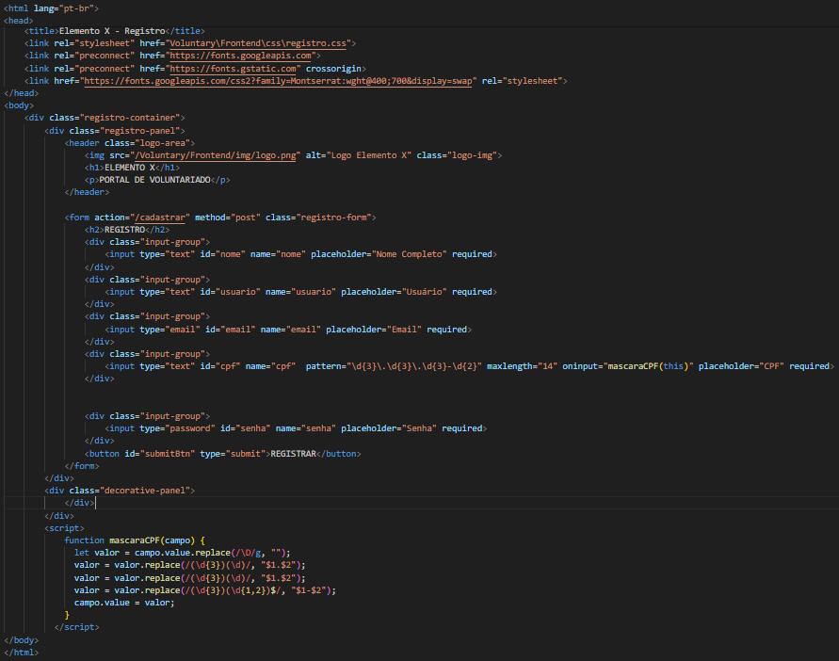
Figura 11: Tela de cadastro

Ao acessar a página de cadastro, o usuário encontra uma interface moderna e organizada, dividida em etapas para facilitar o preenchimento. Cada tipo de usuário possui telas específicas de cadastro: voluntário e empresa. Essa segmentação garante clareza no processo, evitando confusão e tornando a experiência mais intuitiva. O uso de gradientes no fundo cria contraste visual, enquanto os campos de entrada possuem estilo uniforme, transmitindo coerência e profissionalismo. O botão “Próximo” ou “Confirmar” orienta o fluxo do usuário, indicando que o cadastro é progressivo e que os dados inseridos devem ser concluídos passo a passo.

Estrutura e Organização do Código de Cadastro
O formulário foi desenvolvido em HTML, utilizando a tag <form> para estruturar os campos obrigatórios de preenchimento. Para cada dado solicitado (nome, CPF, e-mail, senha, data de nascimento, entre outros), são usados <input> com type apropriado, como text, email, password e number. Já para campos como gênero, foram aplicados botões de seleção, permitindo maior acessibilidade. No caso de cadastros empresariais, campos como CNPJ e razão social foram incluídos, reforçando regras de negócio específicas. O uso de atributos como required impede o envio do formulário incompleto, garantindo a integridade dos dados.

Acessibilidade e Experiência do Usuário
Assim como no login, o cadastro prioriza a experiência do usuário. Os placeholders orientam sobre o tipo de informação esperada em cada campo, sem necessidade de instruções externas. O campo de senha utiliza type="password", protegendo a digitação visualmente, e há validação de critérios mínimos de segurança (tamanho, uso de caracteres especiais e números). Além disso, botões grandes e bem destacados tornam a interação mais fácil, inclusive em dispositivos móveis. A separação por seções (dados pessoais, credenciais de acesso, informações da empresa, endereço) organiza o fluxo, evitando sobrecarga de informações em uma única tela.

Responsividade do Layout
O design foi construído com CSS Flexbox aliado a media queries, permitindo que o layout se adapte a diferentes resoluções de tela.

Estética e Identidade Visual
A página de cadastro segue a mesma identidade visual adotada no login: gradientes modernos no fundo, campos com cantos arredondados e tipografia padronizada (Montserrat). Essa escolha reforça a uniformidade da aplicação e transmite profissionalismo e confiança ao usuário. Além disso, o uso de cores contrastantes nos botões (como o verde escuro para "Próximo" e "Confirmar") ajuda a destacar as ações principais, guiando o fluxo de interação.

Prototipação usando figma:
Foram utilizadas paletas de cores em tons de laranja e azul em todo o site, promovendo unidade visual e padronização da identidade da plataforma.
Na página inicial, foram posicionados dois botões principais no lado esquerdo da tela: um destinado ao acesso do voluntário e outro direcionado às empresas, acompanhados da logomarca oficial.
No lado direito, apresenta-se um breve resumo institucional, oferecendo ao usuário uma visão geral sobre a proposta e os objetivos da empresa.

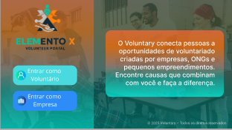
Figura 12: Tela inicial

A tela de buscar vagas exibe uma listagem de vagas de voluntariado no site Voluntary, organizada em cartões com imagem, título, breve descrição, etiquetas e botão para ver detalhes. No topo, há o nome da plataforma, ícone de notificações e avatar do usuário. Duas barras de pesquisa permitem localizar vagas por palavra-chave. À esquerda, um painel de filtros permite refinar resultados por tags, turno (manhã, tarde, noturno) e modalidade (presencial, híbrido, online). Tags selecionadas aparecem destacadas em cores e podem ser removidas. As vagas são exibidas em múltiplas colunas, facilitando comparação visual. Cada cartão apresenta etiquetas coloridas indicando categoria, horário e modalidade. A navegação entre páginas é feita pela paginação inferior, com destaque para a página atual. O layout prioriza organização e clareza.
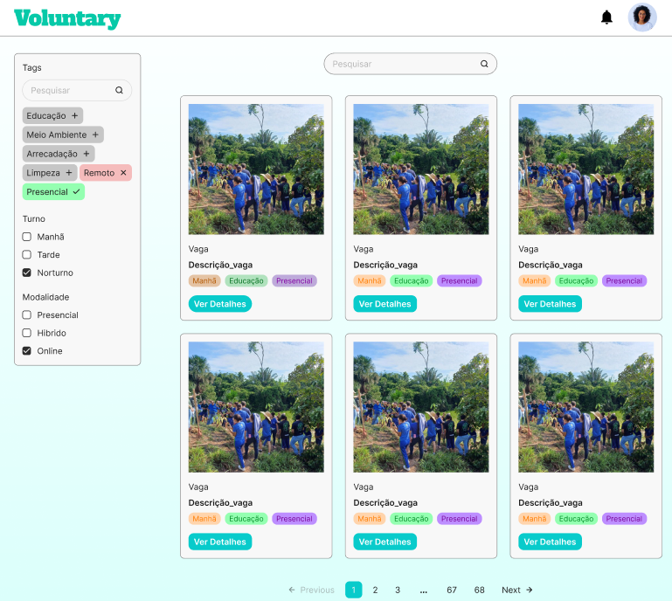
Figura 13: Buscar vagas

A tela perfil do usuário na plataforma Voluntary, exibindo informações pessoais, competências e histórico de participação em projetos.
No topo, há um banner ilustrativo, seguido da foto do usuário, nome, @usuário e uma breve descrição. Ao lado, surgem os botões “Denunciar” e “Editar Perfil”.
Na lateral esquerda, um menu oferece navegação para: procurar vagas, notificações, configurações e sair.
A seção Histórico mostra cartões de vagas já realizadas ou em andamento, cada um com imagem, título e status, como “Participando” ou “Finalizado”, além da opção “Avaliar projeto”.
À direita, a área Competências exibe tags de habilidades (como Culinária, Educação, Limpeza e Programação), seguida de informações de disponibilidade (ex.: turno da manhã) e contatos, incluindo e-mail.
A página é organizada com foco na apresentação do perfil e no acompanhamento das atividades voluntárias.

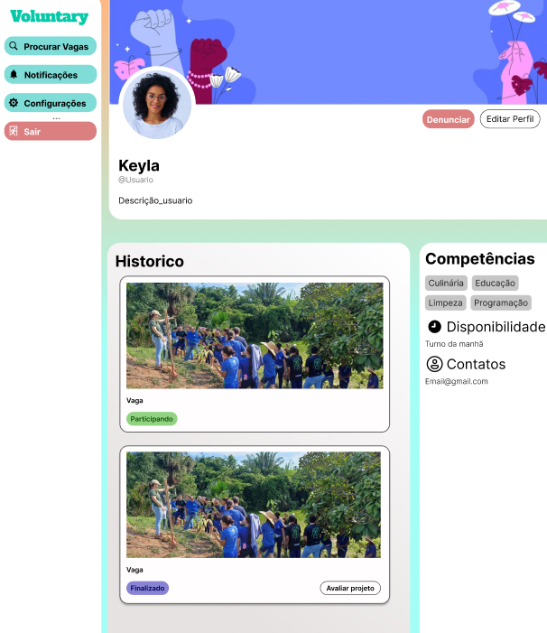
Figura : Tela de perfil

Revisão Literária
O Voluntary nasce do desejo de tornar acessível o engajamento voluntário, por meio de seu portal de voluntariado, a empresa criará um pedido de ajuda facultativa onde quem quiser se candidatar conseguirá de forma voluntária. Para tornar esse projeto realidade, fizemos pesquisas em alguns sites e artigos online para poder entender melhor sobre o voluntariado e o seu crescimento no Brasil.
O texto de Helenara Silveira Fagundes (2006) apresenta o voluntariado como parte de um debate mais amplo sobre solidariedade e políticas sociais. A autora evidencia a tensão entre a responsabilidade do Estado e da sociedade civil na luta contra desigualdades, ressaltando que o voluntariado deve ser entendido não apenas como um gesto individual, mas também como um componente que pode fortalecer a cidadania e a justiça social.
Em um contexto mais recente, a reportagem publicada pelo Correio Braziliense (2024) apresenta dados que comprovam a ampliação do voluntariado no país. Segundo a pesquisa Datafolha, “56% da população adulta diz fazer ou já ter feito algum tipo de atividade voluntária” (CORREIO BRAZILIENSE, 2024), o que representa um crescimento expressivo em relação a anos anteriores. Além disso, a mesma fonte aponta que a pandemia de Covid-19 intensificou esse engajamento, já que “Nos picos mais altos da pandemia, mesmo com o isolamento social, 47% dos entrevistados relataram praticar mais o voluntariado” (CORREIO BRAZILIENSE, 2024). Esses dados reforçam a ideia de que o voluntariado, além de ser um gesto solidário, também é uma resposta social diante de crises.
Por sua vez, Souza (2025), em artigo publicado no portal Hora Campinas, define o voluntariado como “um fio que conecta a transformação social à realidade de muitos brasileiros”, destacando sua capacidade de gerar pertencimento e propósito tanto para quem doa quanto para quem recebe. A autora sublinha que, em 2022, “7,3 milhões de brasileiros se dedicaram a atividades voluntárias em 2022. Embora o número seja significativo, ele representa apenas 4,2% da população com 14 anos ou mais” (SOUZA, 2025), evidenciando que ainda existe um amplo espaço para crescimento. O texto também destaca o avanço do voluntariado corporativo, apontando que “89% dos executivos acreditam que o voluntariado melhora o clima interno das empresas e reforça o senso de pertencimento dos colaboradores.” (SOUZA, 2025).
O livro analisa o chamado “novo voluntariado”, que começou a ganhar destaque no Brasil a partir dos anos 1990. A autora mostra que ele não surgiu apenas da boa vontade individual, mas foi construído por meio da ação conjunta do Estado, das empresas, da Igreja e do serviço social, além de campanhas e discursos que ajudaram a dar legitimidade e modernidade a essa prática. Com a metáfora dos “andaimes”, Cunha explica que o voluntariado precisa de estruturas de apoio para se manter, como planejamento, organização e reconhecimento social. A obra também faz uma crítica ao voluntariado assistencialista, incentivando o leitor a refletir sobre quem ajuda, por que ajuda e quais interesses estão por trás dessa prática.
Em conjunto, os artigos e livros utilizados de referência permitem compreender que o voluntariado no Brasil evoluiu de uma prática centrada na solidariedade e no apoio às políticas sociais (2006) para um fenômeno mais amplo e diversificado (2024–2025), capaz de responder a emergências, promover conexões humanas e até integrar estratégias institucionais. Após a leitura e compreensão desses textos, fica mais fácil entender o motivo por trás da criação do voluntário, um site que tem como proposta facilitar e democratizar o serviço voluntário.

5. Conclusão

Descrição dos resultados
O desenvolvimento do projeto Voluntary possibilitou compreender, de forma prática e aplicada, como a Engenharia de Software pode ser usada para solucionar demandas sociais reais. Através da análise de problemas, levantamento de requisitos e aplicação de técnicas de elicitação, foi possível estruturar uma plataforma que conecta voluntários, ONGs, empresas parceiras e comunidades em situação de vulnerabilidade de maneira organizada, segura e acessível. Durante o processo, conseguimos definir com clareza os requisitos funcionais e não funcionais, estabelecendo funcionalidades essenciais como cadastro, login, publicação de vagas, filtros de busca, feedback e controle administrativo, além de aspectos de segurança, desempenho e usabilidade. Também estruturamos regras de negócio que reforçam a confiabilidade da plataforma, prevenindo fraudes e fortalecendo a credibilidade entre os usuários. O uso de ferramentas como Figma, Draw.io, Visual Studio Code, GitHub e Node.js foi essencial para aplicar conceitos de prototipação, versionamento de código, organização e integração entre front-end e back-end. Isso nos ajudou a desenvolver um produto funcional com identidade visual moderna, boa responsividade e foco na experiência do usuário. Outro ponto importante foi a análise de stakeholders e o estudo do voluntariado no Brasil, que nos permitiu entender melhor o impacto social do projeto. Aprendemos que criar uma solução tecnológica não se resume apenas a programar, mas envolve planejamento, empatia, pesquisa, comunicação e colaboração em equipe. O Voluntary representa uma oportunidade de usar a tecnologia para ajudar na transformação social, conectando quem deseja ajudar com quem precisa de apoio.
Para gerenciar o desenvolvimento do Voluntary, adotamos o modelo de gerenciamento em cascata, uma metodologia tradicional que segue etapas lineares e correlativas. Essa abordagem foi escolhida pela sua organização, clareza e controle sobre cada fase do projeto, permitindo que o grupo acompanhasse o progresso de forma estruturada e sem sobreposição de etapas. O modelo foi aplicado de forma sequencial, garantindo qualidade, coerência e alinhamento entre todos os membros da equipe. As etapas compreenderam: • Análise do Problema e Justificativa: Identificação da necessidade de uma plataforma que aproximasse voluntários e instituições, considerando o cenário atual do voluntariado no Brasil.
Testes, Validação e Documentação: Verificação das funcionalidades, correção de erros, ajustes de interface e elaboração do relatório técnico final. Durante o processo, o desenvolvimento do Voluntary possibilitou compreender, de forma prática e aplicada, como a Engenharia de Software pode ser usada para solucionar demandas sociais reais. Foi possível estruturar uma plataforma que conecta voluntários, ONGs, empresas parceiras e comunidades em situação de vulnerabilidade de maneira organizada, segura e acessível. Definimos com clareza os requisitos funcionais e não funcionais, estabelecendo funcionalidades como cadastro, login, publicação de vagas, filtros de busca, feedback e controle administrativo, além de aspectos de segurança, desempenho e usabilidade. As regras de negócio reforçam a confiabilidade do sistema, prevenindo fraudes e fortalecendo a credibilidade entre os usuários.
Ao longo do projeto, a equipe aprimorou habilidades em documentação, definição de requisitos e criação de banco de dados. Desenvolveu competências em front-end, back-end e construção de diagramas, apesar de retrabalhos necessários. Houve evolução na elaboração de mapas de navegação, prototipagem visual e pesquisa acadêmica. A metodologia do projeto foi fortalecida, bem como a compreensão das regras de negócio e da estrutura do sistema. Também houve progresso na organização do repositório, criação de cronogramas e elaboração de apresentações. No geral, o grupo aperfeiçoou o trabalho em equipe, a comunicação, o cumprimento de prazos e a capacidade de revisão contínua, consolidando conhecimentos em modelagem, planejamento e desenvolvimento.

6. Referências
REDAÇÃO. Artigo – Voluntariado: um fio que conecta a transformação social à realidade de muitos brasileiros – por Priscila Rodrigues de Souza. Hora Campinas, 2025. Disponível em: https://horacampinas.com.br/artigo-voluntariado-um-fio-que-conecta-a-transformacao-social-a-realidade-de-muitos-brasileiros-por-priscila-rodrigues-de-souza/ Acesso em: 12 Aug. 2025.
Fagundes, Helenara Silveira. "O voluntariado, a solidariedade e as políticas sociais." Textos & Contextos (Porto Alegre) 5.2 (2006): 1-19. Disponível em: https://www.redalyc.org/pdf/3215/321527159003.pdf Acesso em 22 Aug. 2025
GIUSTI, Maria Beatriz. Ajudar ao próximo segue em alta entre os brasileiros. Brasil. Disponível em: https://www.correiobraziliense.com.br/brasil/2024/09/6937679-ajudar-ao-proximo-segue-em-alta-entre-os-brasileiros.html Acesso em: 28 Aug. 2025.
Cunha, Márcia Pereira. Os andaimes do novo voluntariado. Brasil, Cortez Editora, 2014.
ALENCAR, Ricardo. O que são regras de negócio? Alura. São Paulo, 2024. Disponível em: https://www.alura.com.br/artigos/o-que-sao-regras-de-negocio. Acesso em: 4 set. 2025.
FIGMA. San Francisco: Figma, [2025]. Disponível em: https://www.figma.com/. Acesso em: 4 set. 2025.
VISUAL STUDIO CODE. Docs. Microsoft, [2025]. Disponível em: https://code.visualstudio.com/docs. Acesso em: 4 set. 2025.
GITHUB. About GitHub. GitHub, [2025]. Disponível em: https://docs.github.com/pt/get-started/using-github/about-github. Acesso em: 4 set. 2025.
MOZILLA. HTML. MDN Web Docs, [2025]. Disponível em: https://developer.mozilla.org/pt-BR/docs/Web/HTML. Acesso em: 4 set. 2025.
MOZILLA. CSS. MDN Web Docs, [2025]. Disponível em: https://developer.mozilla.org/pt-BR/docs/Web/CSS. Acesso em: 4 set. 2025.
GOOGLE. Google Docs. Google Workspace, [2025]. Disponível em: https://workspace.google.com/intl/pt-BR/products/docs/. Acesso em: 4 set. 2025.
EXAME. Negócios. Exame. Disponível em: https://exame.com/negocios/. Acesso em: 16 out. 2025.
GESTÃO DE SEGURANÇA PRIVADA. O que é negócio: definições, objetivos e tipos de negócios. Gestão de Segurança Privada. Disponível em: https://gestaodesegurancaprivada.com.br/o-que-e-negocio-definicoes-objetivos-e-tipos-de-negocios/. Acesso em: 16 out. 2025.

